ภาคผนวก ข
ภาพการดำเนินงาน/กิจกรรม

ภาพการดำเนินงาน
การขับเคลื่อนโครงการเพิ่มโอกาสการเข้าถึงการศึกษาของเด็กด้อยโอกาส
เด็กออกกลางคัน และเด็กตกหล่น ในรูปแบบที่เหมาะสม
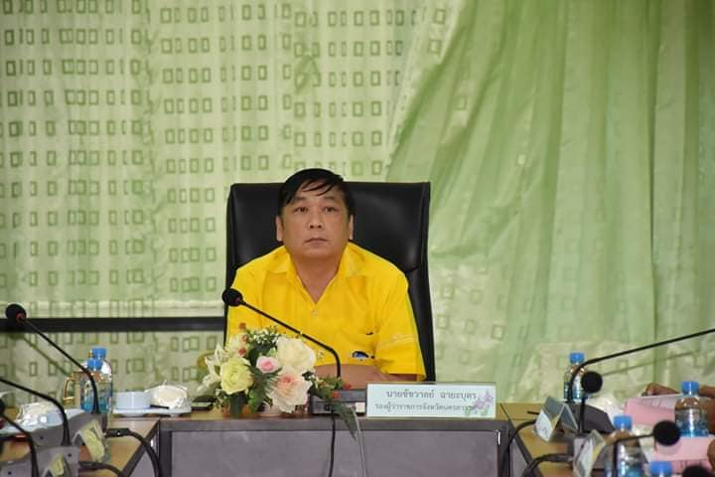
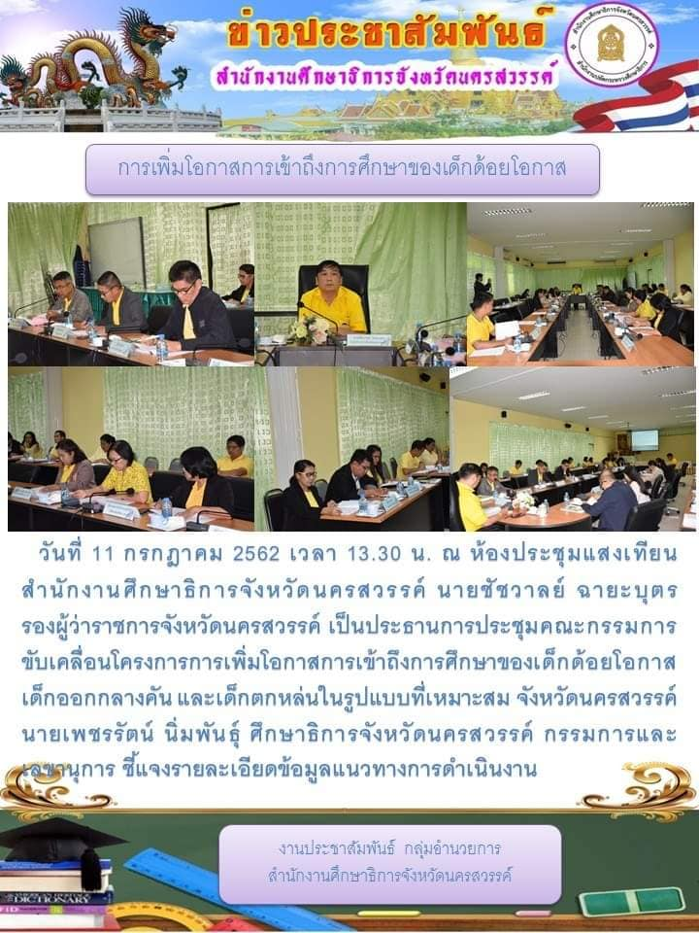

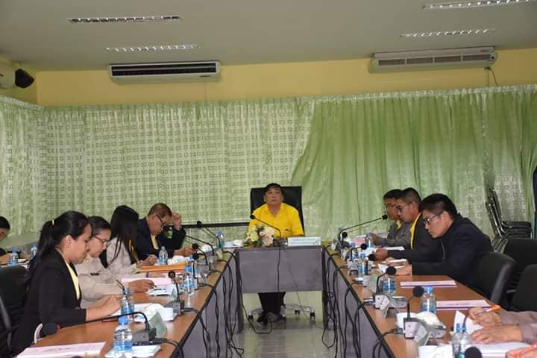

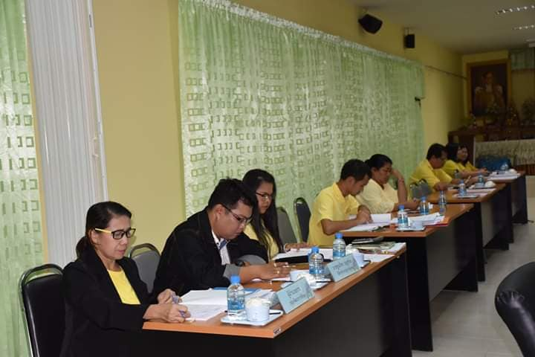

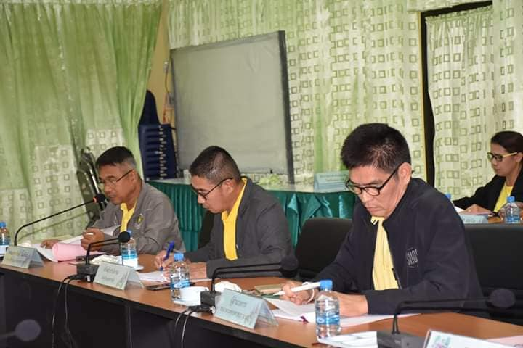

ภาพการดำเนินงาน
การขับเคลื่อนโครงการเพิ่มโอกาสการเข้าถึงการศึกษาของเด็กด้อยโอกาส
เด็กออกกลางคัน และเด็กตกหล่น ในรูปแบบที่เหมาะสม
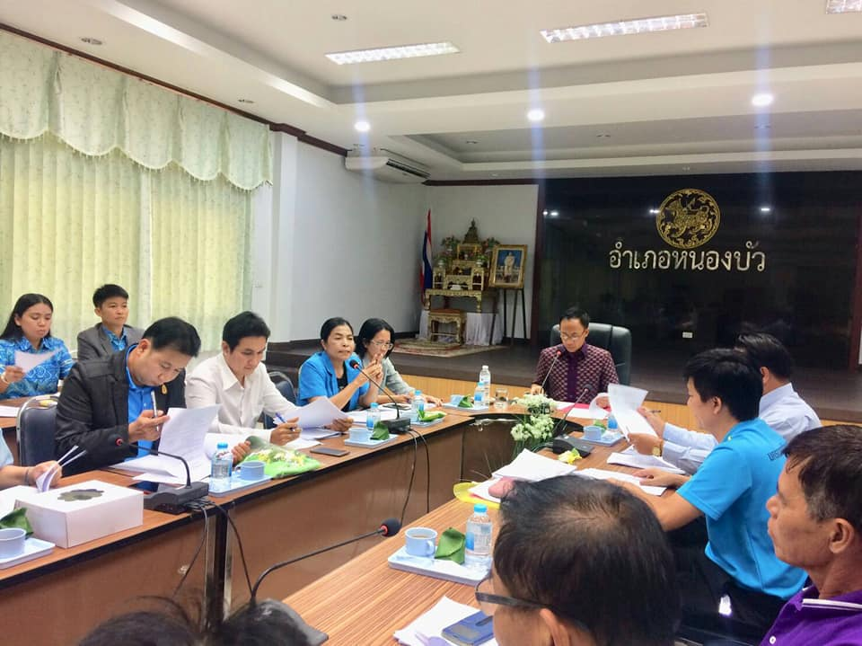
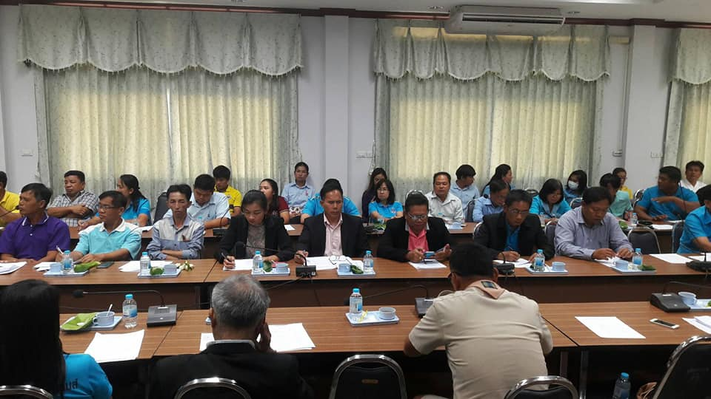

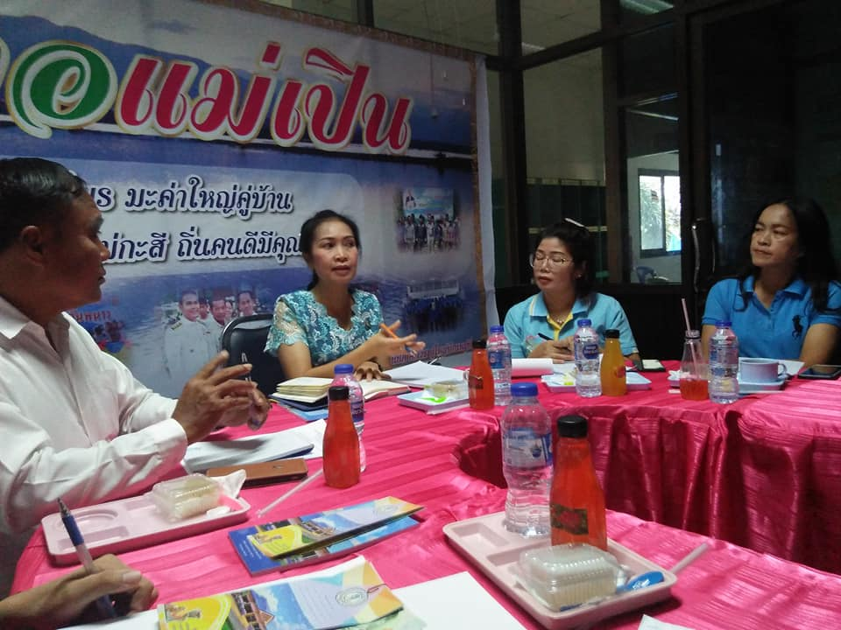
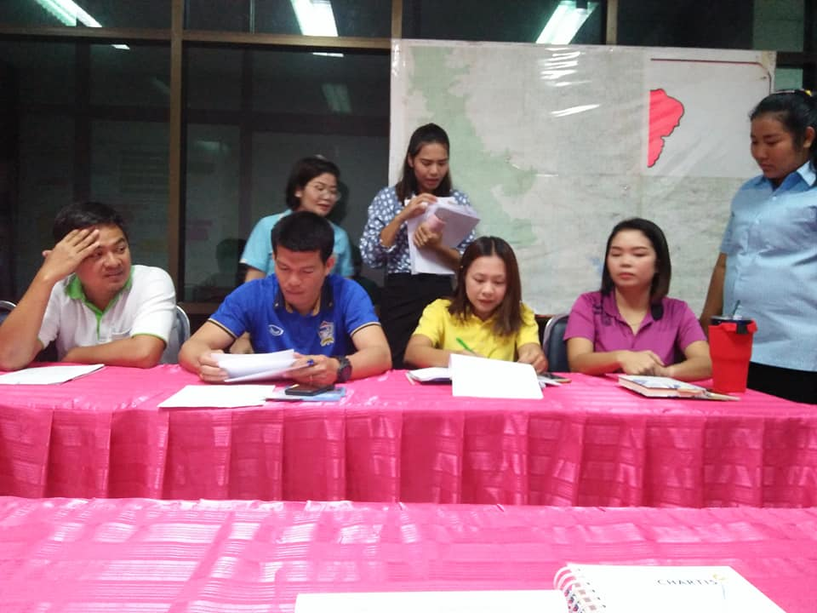

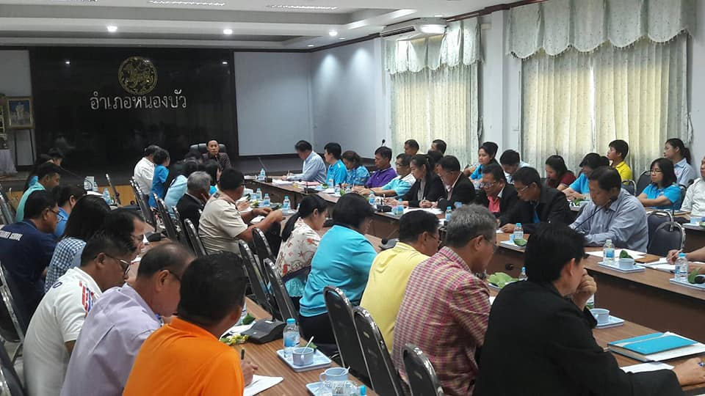
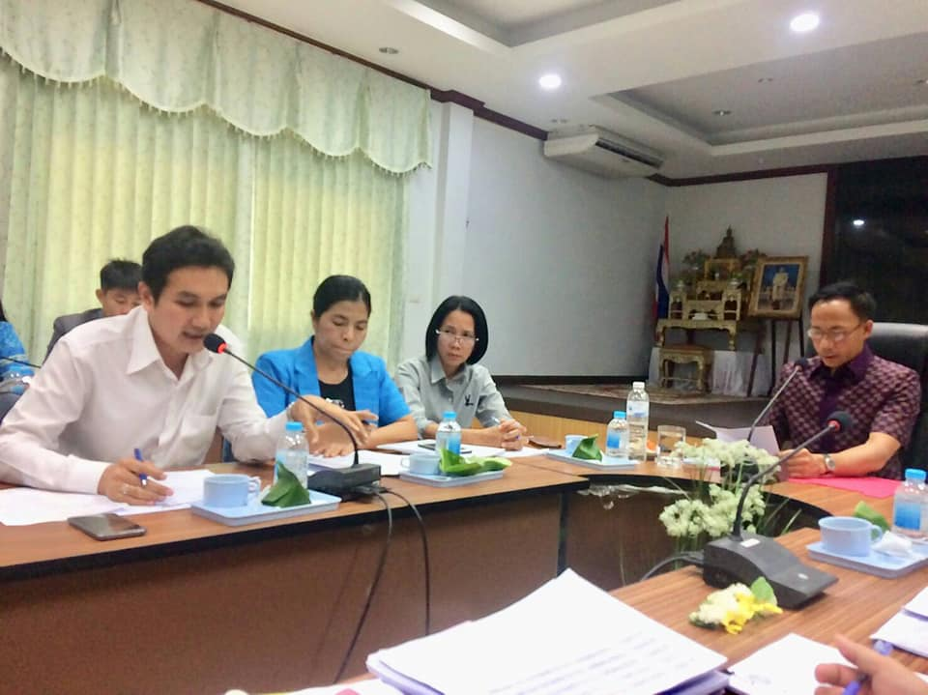

ภาพการดำเนินงาน
การขับเคลื่อนโครงการเพิ่มโอกาสการเข้าถึงการศึกษาของเด็กด้อยโอกาส
เด็กออกกลางคัน และเด็กตกหล่น ในรูปแบบที่เหมาะสม
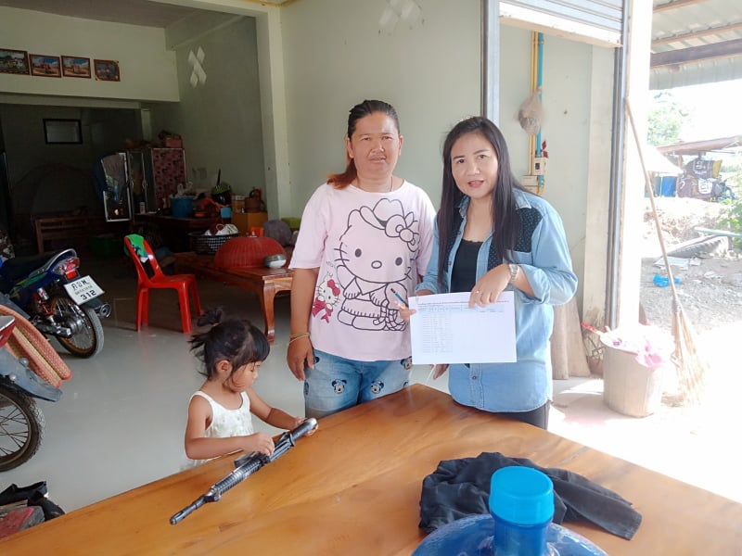
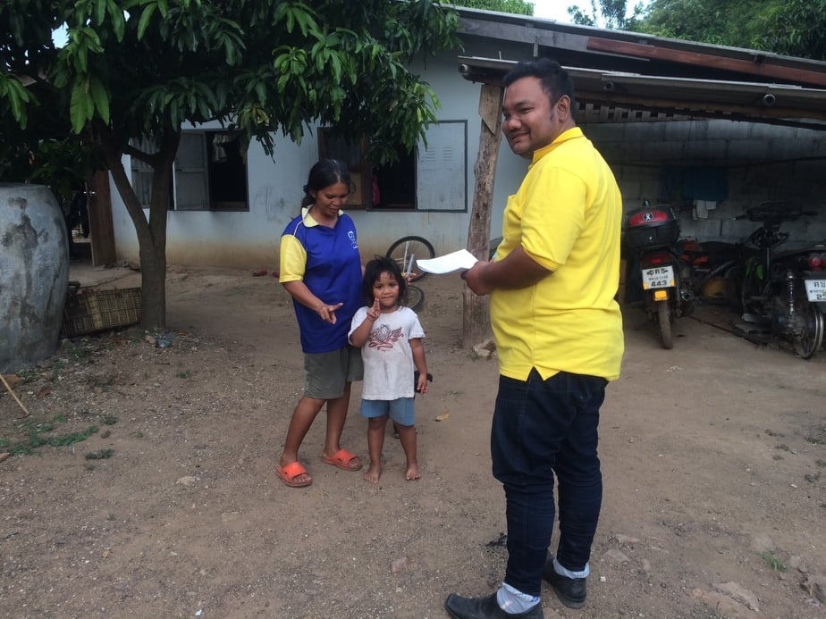

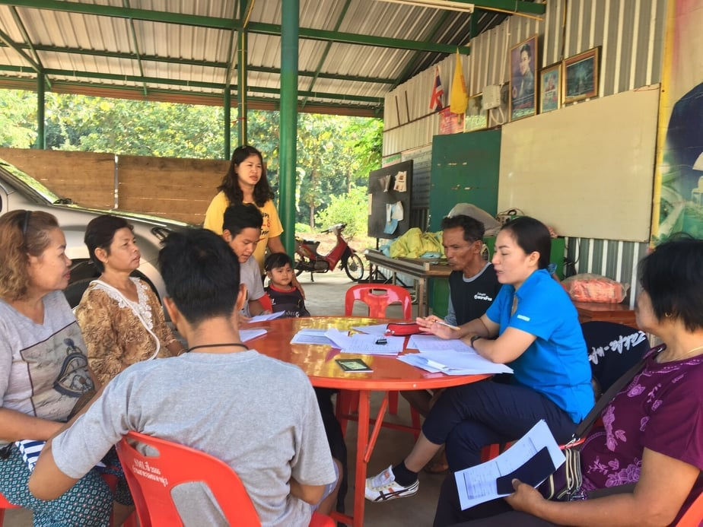
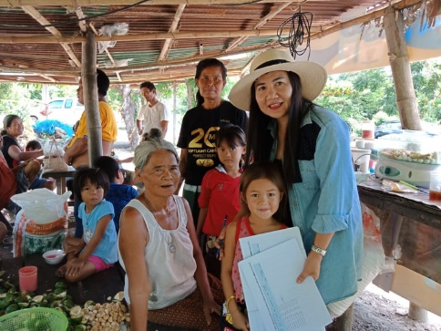

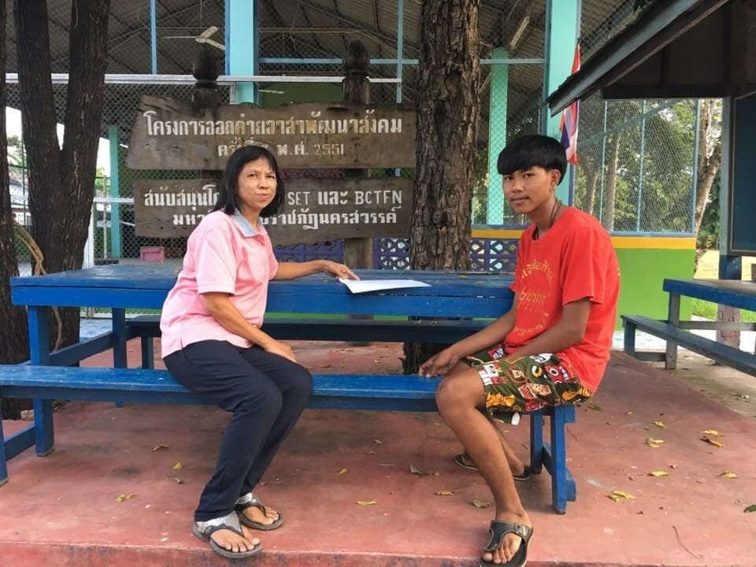
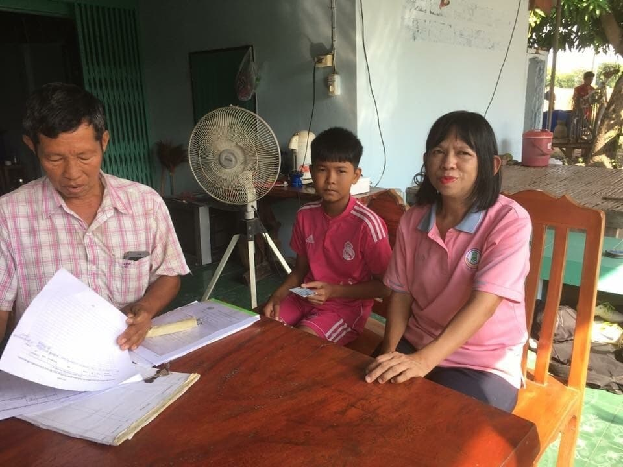

ภาพการดำเนินงาน
การขับเคลื่อนโครงการเพิ่มโอกาสการเข้าถึงการศึกษาของเด็กด้อยโอกาส
เด็กออกกลางคัน และเด็กตกหล่น ในรูปแบบที่เหมาะสม
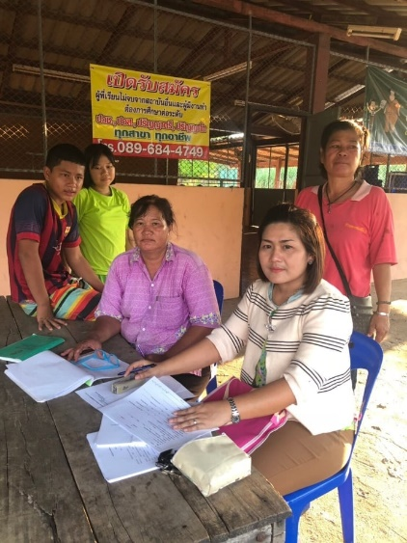
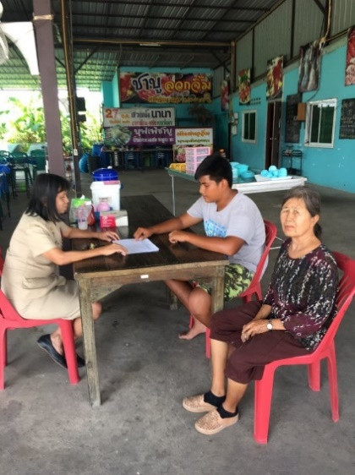
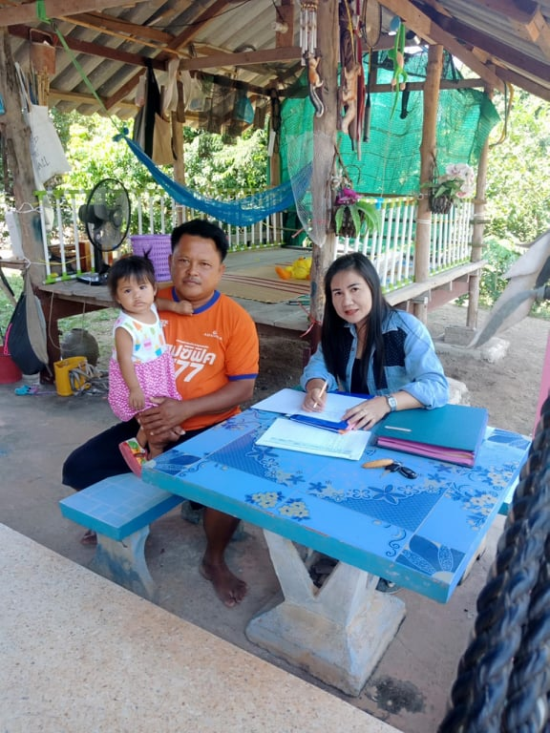

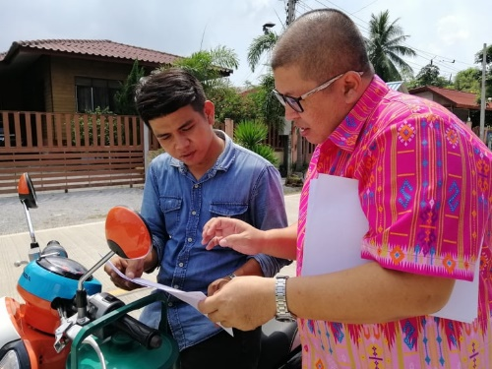
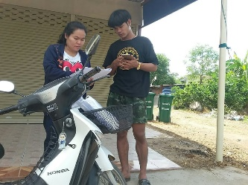

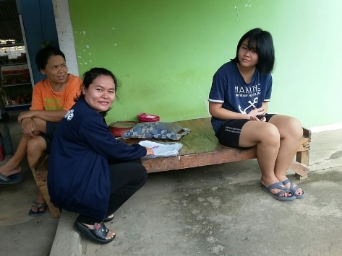
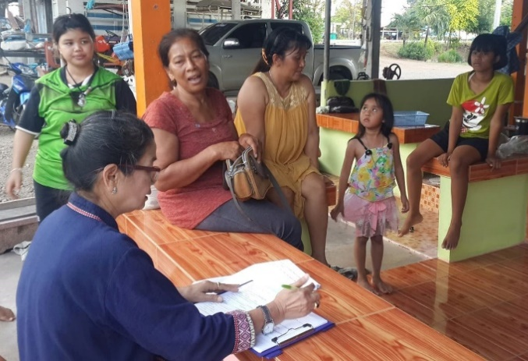

ภาพการดำเนินงาน
ทุนการศึกษาพระราชทานพระราชทาน ม.ท.ศ.
ตามโครงการทุนการศึกษาสานฝัน สรรสร้างอนาคตเยาวชนนครสวรรค์
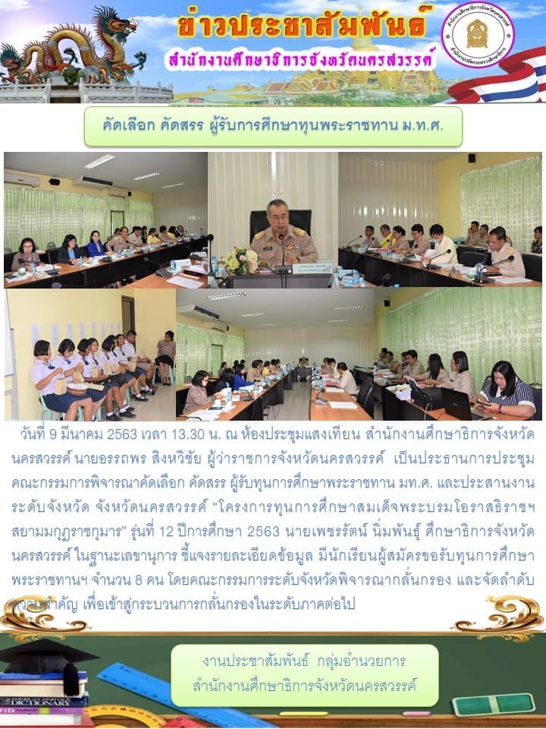

ภาพการดำเนินงาน
ทุนการศึกษาพระราชทานพระราชทาน ม.ท.ศ.
ตามโครงการทุนการศึกษาสานฝัน สรรสร้างอนาคตเยาวชนนครสวรรค์

